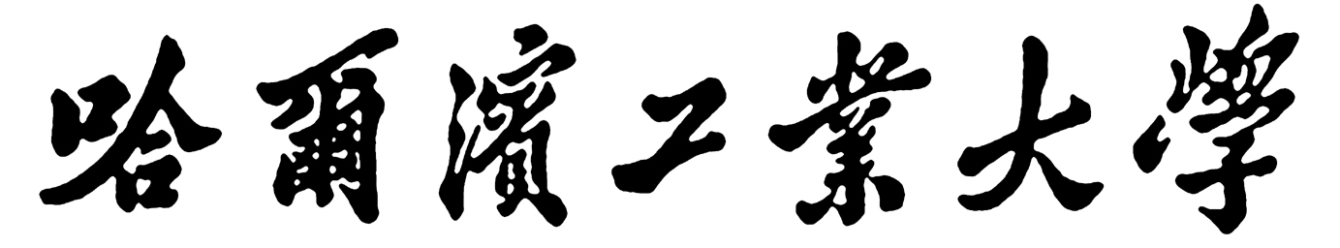

**视听觉信号处理**

**实验报告**

题 目 空域滤波、边缘检测

学 院 计算学部

专 业 视听觉信息处理

学 号 1180300109

学 生 段帅

任 课 教 师 姚鸿勋

哈尔滨工业大学计算机科学与技术学院

2020秋季

1. **实验目标**

**正文小四**

1. 掌握图像处理中常见的空域滤波算法

2. 掌握图像处理中常见的边缘检测算子

1. **实验内容**

读取图片文件：

Bmp位图：（24位 位图）

文件格式：文件信息头、位图信息头、调色板、像素信息，其中24位图无调色板，头部信息占54字节；像素的排列方式是从下到上，从左到右；位图的每一行像素所占字节数必须被4整除。若不能倍4整除，则在该位图每一行的十六进制码末尾“补”1至3个字节的“00”

图片信息如下

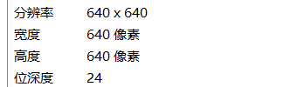

1. 实现给图像添加高斯噪声和椒盐噪声，显示并保存结果图像。

（1）噪声实现思路：

信噪比p来表示被噪声污染像素占总像素的比例，在0~1生成随机数a，若a<p,则赋予噪声

（2）高斯噪声：

均值决定着整个图像的明亮程度,均值大于0,表示图像加上一个使自己变亮的噪声,小于0,表示图像加上一个使自己变暗的噪声。

方差越大,数据越分散,噪声也就越多。

（3）椒盐噪声：

根据信噪比随机为图像分配灰度0和255的椒粒噪声和盐粒噪声

（4）注意：

灰度越界处理：小于0近似0，大于255近似255

灰度化：

gray = 0.299 * pixel[0] + 0.578 * pixel[1] + 0.114 * pixel[2]

2. 实现图像中的空域滤波：中值滤波和均值滤波算法，选取合适的方

法对 1 中的图像进行平滑处理，显示并保存结果图像。

1. 均值滤波：

卷积核

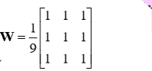

边界填充：复制填充（可以防止出现黑边）

使用卷积核 与 图像进行卷积运算，得到均值滤波结果

1. 中值滤波：

在每个像素的八邻域内寻找中值替换原像素的灰度值，得到中值滤波的结果

3. 实现图像中的边缘检测算子：Canny 算子和 Sobel 算子。 (8 points)

（1） Sobel算子

卷积核

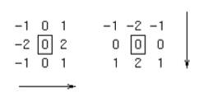

计算每个像素的梯度，与设定的梯度阈值T比较，高于梯度阈值记为边界，灰度为255，否则灰度为0

（2）Canny算子

Step1：高斯平滑

高斯核

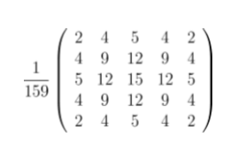

使用高斯核与图像卷积得到图1

Step2：梯度计算

使用sobel算子计算x方向和y方向的梯度值，以及梯度方向

得到x梯度矩阵，y梯度矩阵

Step3：非极大值抑制

先梯度方向离散为8邻域的方向

再将像素点的梯度值与梯度方向前后像素的梯度值比较，若最大则记为边界，灰度255，否则保持灰度到下一步处理。

得到图2

Step4：双阈值处理

设置灰度下限low，灰度上限high

低于灰度下限记为非边界，灰度为0；高于灰度上限记为边界，灰度为255

对于灰度介于low与high之间，若像素的八邻域存在真实边缘，该像素的灰度值记为255

4. 自己学习新算法，简述算法原理。显示并保存实验结果。与对比方

法形成优缺点说明。(6 points)

1. Laplacian算子

该算子为二阶差分算子

卷积核

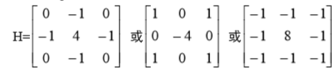

前两个为一般核，后一个为扩展对角项的核

将卷积核与图像卷积运算得到结果

1. **实验结果**

原图：



高斯噪声：



椒盐噪声：



均值滤波对高斯噪声的处理：



中值滤波对椒盐噪声的处理:



Sobel算子处理边缘



Canny算子



Laplacian算子：



高斯滤波



1. **实验分析**

1.噪声

（1）信噪比表示噪声在有效信号中的比例，即信噪比越高，图片污染程度越高

（2）高斯噪声小于均值变暗，高于均值变亮；方差越大，数据越分散，污染严重

2.空域滤波

（1）基本思路为设计卷积核，与图片卷积运算

（2）注意边界填充：0填充（出现黑边），复制，镜像

（3）注意灰度越界问题，gray<0,则令gray=0；gray>255，则令gray=255

（4）均值滤波处理高斯噪声优于中值滤波，但处理椒盐噪声效果很差

（5）中值滤波处理椒盐噪声效果好，但处理高斯噪声效果差

3.边缘提取

（1）sobel算子有局部平滑的作用，在处理含有噪声的图片的边缘提取问题效果较好

（2）canny算子是理论上最优的边缘提取算子，可以有效提取细边界

（3）非极大值抑制可以消除假边界

（4）双阈值处理可以去除孤立高频噪声

若low，high过低，会出现冗余边界

若low，high过高，会丢失信息

所以应当适当选择low和high的值来得到最优结果

4. 自行学习内容

（1）laplacian算子：二阶差分算子

因此对噪声较为敏感，提取边界容易受噪声影响，常用来做锐化

（2）Roberts算子

对于45°和135°的边界较为敏感，但是核为2*2，得到边界较粗

（3）高斯平滑

各向同性，响应不会受方向的影响